概念结构设计

课题名称：数据库系统原理课程设计

课题组员：戴东晖、薛可欣、张琦智、毛锐

完成时间：2020/12/7

4概念结构设计
E-R图
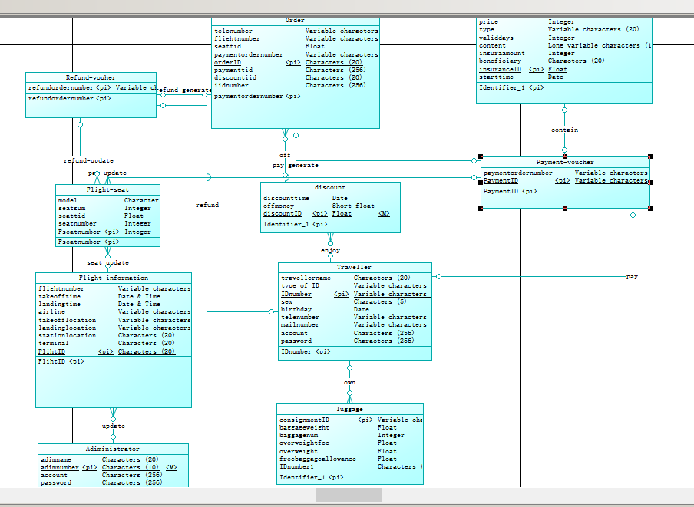
图一 ER全局图
由于图一有部分截图不全以及字体过小我们截了局部图方便查看
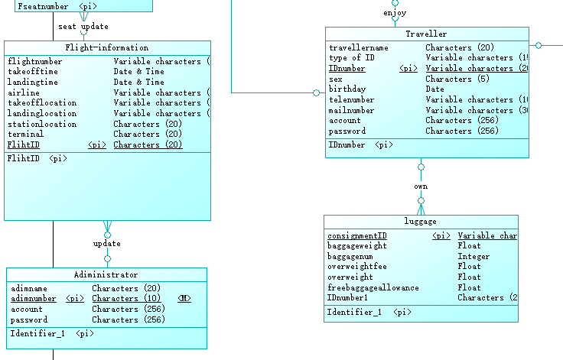

图二 局部图1
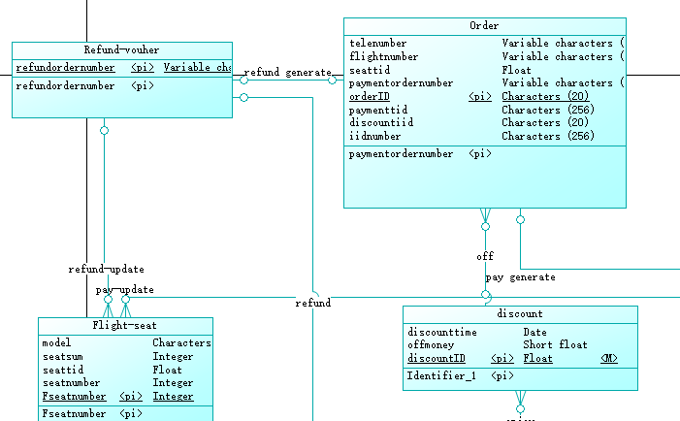
图三 局部图2

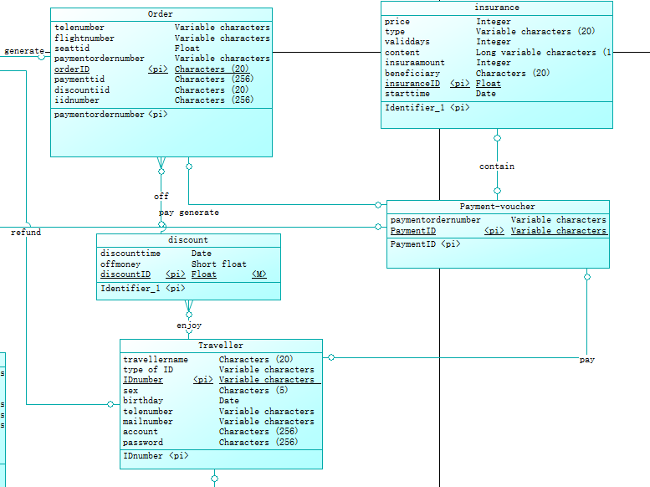

图四 局部图3
航班预订系统课程设计共有十个实体，分别为
myOrder(orderID,PaymentID,FlihtID,discountID,insuranceID,money luggageID,seatID,IDnumber)

Payment-voucher (PaymentID,orderID )

discount (discountID ,discounttime, offmoney ,IDnumber endtime )

insurance(insuranceID,price, type, validdays, content insuraamount , beneficiary , PaymentID ,endtime)

Flight-seat(seatID,seatcost,FlihtID, free)

Refund-vouher(refundordernumber,orderID)

Flightinformation(FlihtID,flightnumber,takeofftime,landingtime,airline,takeofflocation,landinglocation,stationlocation,terminal,,adimnumber）

Traveller(IDnumber,travellername,typeofID,PaymentID,refundordernumber,sex,birthday,telenumber,mailnumber,account,password）

luggage(consignmentID,IDnumber,baggageweight,baggagenum,overweightfee,overweight,freebaggageallowance）

adiministractor(adimnumber,adimname,account,password)

